ZAMIERZENIA WYCHOWAWCZO- DYDAKTYCZNE NA STYCZEŃ 2021
W GRUPIE MALUCHÓW.
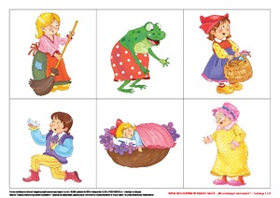
I. W KRAINIE BAJEK.
1. poznawanie przygód bohaterów z różnych bajek
2. rozwijanie sprawności mówienia, budowania prostych zdań, rozwijanie wyobraźni
3. doskonalenie umiejętności stosowania określeń : taki sam, różni się
4. rozwijanie percepcji wzrokowej i sprawności manualnej

II. BAL KARNAWAŁOWY.
1. wzbogacenie wiadomości na temat zwyczajów karnawałowych
2. wyzwalanie pozytywnych emocji podczas wspólnych zabaw
3 . rozwijanie myślenia matematycznego, porównywanie długości: krótszy-dłuższy ; przeliczanie według możliwości dzieci
4. rozwijanie twórczej improwizacji ruchowej z rekwizytami do muzyki

III. DZIEN BABCI I DZIEŃ DZIADKA.
- wzmacnianie więzi emocjonalnej z rodziną, kształcenie szacunku dla dziadków
- utrwalanie pojęcia: para, tworzenie zbiorów równolicznych i różnolicznych
- kształtowanie wyobraźni muzycznej i przestrzennej
- doskonalenie sprawności plastyczno-technicznych
IV. KTO TU MIESZKA.
1. poznanie domów niektórych zwierząt
2. pogłębianie wiedzy na temat lasu i żyjących w nim zwierząt
3. rozwijanie umiejętności liczenia, stosowanie pojęcia: tyle samo
4 . rozwijanie umiejętności malowania, wycinania, naklejania

